Оператор LIMIT позволяет извлечь определённый диапазон записей из одной или нескольких таблиц.
Общая структура запроса с оператором LIMIT
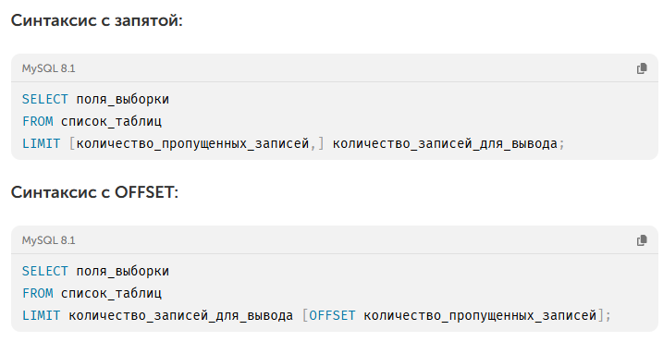
Если не указать количество пропущенных записей, то их отсчёт будет вестись с начала таблицы.

PostgreSQL не поддерживает синтаксис с запятой.
